ПАСПОРТ
РУКОВОДСТВО ПО ЭКСПЛУАТАЦИИ
ЭЛЕКТРИЧЕСКИХ ЛЕБЕДОК СЕРИИ KDJ

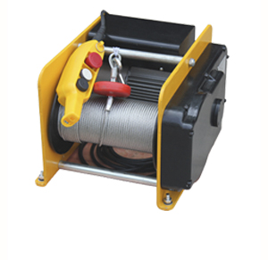

1. Назначение лебедки
1.1 Лебедка предназначена для подъема и/или перемещения грузов на строительных площадках, производстве, на предприятиях служб сервиса и в быту.
2. Общие положения
Настоящая лебедка отвечает промышленным стандартам ЕС и готова к работе. Предприятие – изготовитель аттестовано и сертифицировано по ISO9001.
Комплект поставки:
- Лебедка в сборе………………………………………………..1 шт.
- Крюковая подвеска…………………………………………....1 шт.
- Кабель питания………………………………………………...1 шт.
- Кабель управления с пультом………………………………...1 шт.
- Канат стальной (см. спецификацию)………………………….. м.
- Ключ специальный для лебедок с г/п свыше 500 кг………...2 шт.
- Паспорт и руководство по эксплуатации……………………..1 шт.
3. Общие меры безопасности.
Следуйте положениям данного руководства.
Используйте лебедку только по назначению.
Всегда проверяйте вес поднимаемого груза, он не должен превышать грузоподъемности лебедки.
Питание лебедки должно быть ЗАЗЕМЛЕНО, НЕ ИСПОЛЬЗУЙТЕ УДЛИНИТЕЛИ!
Не используйте электрические кабели с поврежденной изоляцией и не используйте при подключении скрутку.
Периодически проверяйте состояние каната. Не допускаются порванные проволоки в прядях каната и скрутки.
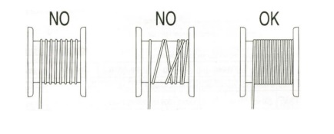Следите за правильной намоткой каната на барабан лебедки.

Не допускается эксплуатация лебедки во взрыво- и –пожароопасных средах.
Не допускается воздействия на лебедку паров кислот или щелочей.
Не допускается эксплуатация лебедки в помещениях с повышенной запыленностью без средств вентиляции.
Рабочий диапазон температур от -20 до +40 град. С.

ВНИМАНИЕ! ЛЕБЕДКА НЕ ПРЕДНАЗНАЧЕНА ДЛЯ ПОДЪЕМА И/ИЛИ ПЕРЕМЕЩЕНИЯ ЛЮДЕЙ.
Перед подготовкой лебедки к работе распакуйте ее и выдержите в сухом помещении при комнатной температуре в течении 24 часов, но не менее 12 часов.
Не допускается попадание на лебедку воды. При эксплуатации лебедки на открытом воздухе уровень влажности не должен превышать 90%.
Не допускается попадание на лебедку любых растворителей и химически активных элементов. Не допускается использование лебедки рядом с источниками высоких температур (расплавленные металл, стекло и т.д.).
Во время эксплуатации следите за температурой двигателя. Не допускайте его перегрева.
Держите лебедку в чистоте. Помните, что грязь мешает равномерному охлаждению двигателя.
Перед началом работы проверяйте работоспособность лебедки без груза.
Помните, за безопасную установку и эксплуатацию отвечает ПОТРЕБИТЕЛЬ.
Не допускайте к эксплуатации лебедки не квалифицированный персонал.
4. Технические характеристики
Модель | Тяговое усилие, кг | Скорость намотки м/мин | Мощность двигателя, кВт | Напряжение питания, В | Длина каната, м | Диаметр каната, мм | Вес, кг | Режим работы ISO
KDJ-500В-30 | 500 | 15 | 1,1 | 220 | 60 | 6,0 | 111 | 5М

4.2 Габаритные размеры
Модель KDJ-500В-30 | Длина,см | Ширина,см | Высота,см
Изделия | 55 | 55 | 47
В упаковке | 58 | 58 | 50

4.3 Допускается изменение канатоемкости в 2 раза с учетом изменения режима работы на более легкий.
5. Конструктивные особенности
Лебедки собраны по схеме «Двигатель + Барабан-редуктор». Это наиболее прогрессивная схема, которая обеспечивает высокую производительность при малых энергозатратах. Барабан-редуктор собран на основе планетарной зубчатой передачи, изготовленной из высокоуглеродистой стали, прошедшей термическую обработку в чугунном корпусе. Барабан изготовлен из углеродистой или из нержавеющей стали и имеет высокую износостойкость. Привод барабан-редуктора осуществляется от двигателя с помощью вала через соединительную муфту, что обеспечивает плавность хода под нагрузкой.
Электродвигатель лебедки оснащен встроенным тормозом, который срабатывает при прекращении подачи напряжения на обмотки двигателя.

ВНИМАНИЕ! Не пытайтесь провернуть вал двигателя вручную – это грозит выходом из строя тормоза.
Тормоз не предназначен для удержания груза на высоте. Если необходимо груз удержать – зажмите или закрепите канат так, чтобы снять все нагрузки с лебедки.

6. Порядок подготовки лебедки к работе.
Определите место установки и подключения лебедки.
Это должна быть ровная площадка.
Установите анкерные болты по размерам крепежных отверстий лебедки.
Убедитесь, что крепления выдержат лебедку при полной нагрузке.
Установите и закрепите лебедку.
Подключите лебедку к сети питания, используя данные таблицы подбора сечений кабелей. Это особенно важно при подключении в сеть напряжением 220 В.
Таблица подбора сечения кабелей:
Однофазный 230 Вт  пер.тока | 0,8 кВт | 1,0 кВт | 1,5 кВт
Сечение провода (мм²) | 4 | 4 | 6 | - | - | -
Трехфазный 380 пер.тока | - | - | 1,5 кВт | 3,0 кВт | 4,0 кВт | 5,5 кВт
Сечение провода (мм²) | - | - | 2,5 | 2,5 | 4 | 4

ВНИМАНИЕ! Сечения кабеля даны из расчета длины равной 50 м. При длине свыше 50 м. сечение кабеля необходимо увеличить.

Убедитесь, что сеть питания имеет заземление. Не работайте с незаземленной лебедкой.
Кабель управления не должен превышать длину 3 метра.
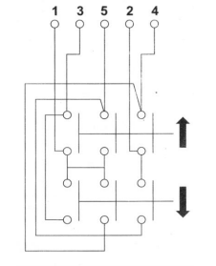
7. Электрические схемы
Электрическая схема пульта управления
Пульт управления с питанием 220 В.

Электрическая схема лебедок серии KDJ- KDJ-500В-30
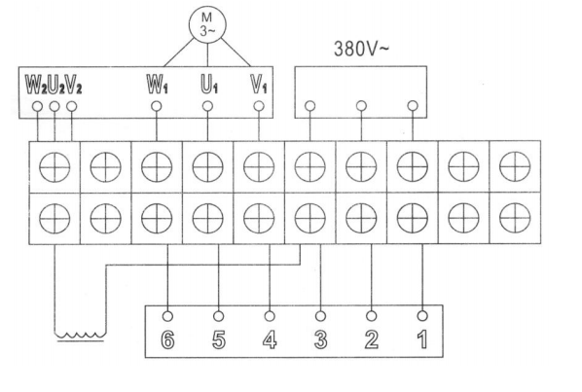

8. Спецификация
Спецификация лебедок серии KDJ-500В-30
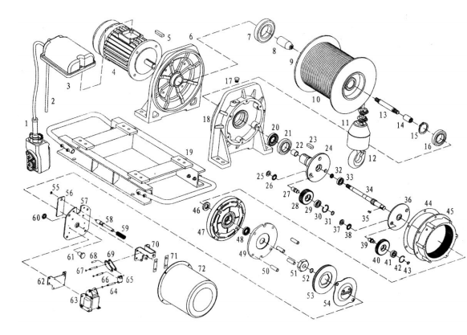

1. Пульт управления
2. Кабель питания
3. Блок питания
4. Электродвигатель
5. Шпонка
6. Рама
7. Подшипник
8. Втулка
9. Барабан
10. Стальной канат
11. Крюковая подвеска
12. Крюк
13. Вал
14. Втулка
15. Муфта
16. Подшипник
17. Сальник
18. Рама редуктора
19. Рама лебедки
20. Пробка
21. Подшипник
22. Фланец
23. Шпонка
24. Приводной вал
25. Гайка
26. Стопорная шайба
27. Вал-шестерня
28. Шестерня
29. Подшипник
30. Манжета
31. Манжета
32. Сальник
33. Подшипник
34. Вал
35. Шпонка
36. Вал
37. Гайка
38. Стопорная шайба
39. Вал-шестерня
40. Шестерня
41. Подшипник
42. Манжета
43. Манжета
44. Прокладка
45. Корпус редуктора
46. Подшипник
47. Корпус редуктора
48. Сальник
49. Экран
50. Фиксатор тормоза
51. Втулка
52. Муфта
53. Фрикционная накладка
54. Тормозная накладка
55. Муфта
56. Пластина
57. Панель крепления тормоза
58. Вал тормоза
59. Пружина тормоза
60. Гайка
61. Регулировочный болт
62. Панель крепления
63. Катушка тормоза
64. Палец
65. Пластина
66. Палец
67. Уплотнение
68. Палец
69. Пластина
70. Панель
71. Фиксатор
72. Крышка двигателя

9. Неполадки и способы их устранения
Неполадки | Причина | Способ устранения
Нажимаете на кнопку подъема, а двигатель не вращается | 1. Не подведено питание.  2. Нарушена проводка или отошел контакт  3. Не работает переключатель  4. Перегорел конденсатор | 1. Подведите питание  2. Проверьте проводку и устраните неполадку  3. Почините или настройте переключатель  4. #3амените конденсатор
После остановки проскальзывание слишком большое | 1. Автоматическая пружина растянута  2. Фрикционный диск сносился или стерся  3. Фрикционный диск покрыт толстым слоем смазки  4. Перегрузка | 1. Замените автоматическую пружину  2. Проверьте или поменяйте диск  3. Удалите смазку с фрикционный диска  4. Снизьте нагрузку
Посторонний шум увеличивается | 1. Мало смазки  2. Передача и подшипник сносились после длительного использования  3. Зафиксируйте положение до провисания и снимите груз | 1. Добавьте больше смазки  2. Проверьте или замените передачу и подшипник  3. Проверьте на раскрутились ли какие-нибудь детали устройства
Утечка тока | 1. Не подсоединено заземление или нет заземления  2. Внутренняя проводка касается каркаса | 1. Проверьте заземление или проведите заземление  2. Проверьте внутреннюю проводку
При нажатии на кнопку подъема слышен громкий шум мотора, искра переключателя слишком большая не получается поднять груз | 1. недостаточно напряжения  2. Сечение питающего кабеля слишком маленькое, а длина кабеля слишком длинная, теряется напряжение  3. Слишком небольшое расстояние между сцеплением абразивного диска и тормозным устройством  4. Перегорел предохранитель срабатывания системы торможения | 1. Проверьте напряжение 2. Проверьте соответствует ли сечение провода необходимым требованиям  3. Замените диск передачи или установите расстояние на 0,35-0,45 мм.  4. Поменяйте предохранитель
10. Техническое обслуживание лебедки
Настоящее изделие использует планетарную передачу, чтобы замедлять скорость. Смазывайте, добавляя смазку в заливное отверстие, каждые 3 месяца.
Стальной трос нужен для подъема и опускания грузов, если он будет ржаветь или разрушаться из- за попадания воды, размотайте целиком стальной трос, смажьте смазкой и поддерживайте такое состояние.
Электрическая лебедка должна использоваться и обслуживаться на постоянной основе. Полный восстановительный ремонт должен осуществляться через определенный промежуток времени, обычно, раз в год. 11. Сведения о производителе: Лебедки произведены заводом TOR-INDUSTRIES CO.,LTD. WULING ROAD,HANGZHOU,ZHEJIANG,CHINA (Китайская Народная Республика). Лебедки соответствуют стандартам ЕС, завод сертифицирован по ISO 9001.
12. Гарантийные обязательства: На основании «Гражданского Кодекса РФ» и Закона РФ «О защите прав потребителя» на лебедку устанавливается гарантийный срок 6 месяцев с даты продажи лебедки.
12.1 В целях определения причин отказа и/или характер повреждений лебедки проводится техническая экспертиза в сервисном центре, в сроки, оговоренные Законом РФ.
12.2 Гарантии распространяются на все поломки, вызванные дефектами изготовления, материала или конструкции.
12.3 Гарантии не распространяются на повреждения, возникшие в результате естественного износа, плохого ухода, неправильного использования или грубого обращения, а так же на изделие со следами несанкционированного вмешательства в устройство изделия.
13. Производитель оставляет за собой право внесения изменений в параметры изделия, не влекущих изменений технических характеристик лебедок, оговоренных в данном паспорте.
14. В случае потребности в конкретной лебедке с особенными параметрами, Заказчик заполняет опросный лист для уточнения технических характеристик и параметров.
15. Конструкция и технические характеристики могут быть изменены без уведомления.
16. Рисунки и иллюстрации могут незначительно отличаться от реальной продукции.
Транспортировка
Не ставить других грузов на упаковки лебедок при транспортировании.
Плотно упорядочивать упаковки на транспортных средствах.
Если нет достаточных упаковок на транспортных средствах, то нужно укреплять их дополнительно.
Если конструкции достаточной грузоносимости, то упаковки лебедок можно ставить в несколько рядов.
Сухопутные транспортные средства должны быть закрытыми.
Условия транспорта и сохранения согласованны с ГОСТ 15150-69
Хранение .
Изделия должны храниться в складских помещениях, законсервированными и упакованными.
Неупакованные лебедки могут сохраняться только в производственных помещениях или в закрытых складских помещениях нормальной влажности.
Сохранение работавшего изделия возможно после консервации.

Отметки о продаже: С требованиями безопасности, рекомендациями по уходу и с условиями гарантии ознакомлен и согласен. Претензий к внешнему виду и комплектности поставки не имею.
Подпись покупателя____________________

Покупатель____________________ Дата продажи «_____»_______________20____г.

Организация Продавец_________________________ Накладная №________________
М.П.

